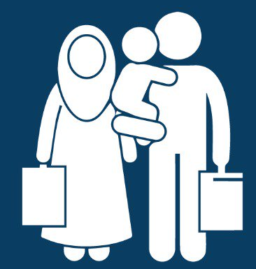

**Warum die Türkei eine militärische Operation östlich des Euphrats in Nordsyrien durchführt**

**Sicherstellung der Rückkehr der Syrer in ihre Heimat**

Millionen von Syrern, die vor der Verfolgung der Terrororganisationen DAESCH und PYD/PKK geflohen sind, wurden von der Türkei aufgenommen.

Die Türkei beherbergt mehr als 3,6 Millionen Syrer.

Die Türkei hat durch die Operationen Schutzschild Euphrat und Olivenzweig ein Gebiet von mehr als 4.000 km² in Nordsyrien befreit.

Mehr als 350.000 Syrer sind in die Region zurückgekehrt, die die Türkei von Terroristen gesäubert hat.

Die Türkei wird ein 480 km langes und 30 km breites Gebiet östlich des Euphrats von der Terrorgruppe PYD/PKK befreien und dort eine „Sicherheitszone“ errichten.

Die Türkei wird die Umsiedlung von bis zu 2 Millionen Syrern nach Dscharablus, Manbidsch, Ayn al-Arab (Kobane), Tal Abyad, Suluk, Ras al-Ain, Darbasiyah, Amude, Qamischli und Derik (al-Malikiyah) durchführen.

Die Zahl der umzusiedelnden Syrer könnte sich auf 3 Millionen erhöhen, wenn die Tiefe der „Sicherheitszone“ auf eine Linie zwischen Raqqa und Deir ez Zor ausgedehnt wird. Diese Menschen werden in ihrem Heimatland in Frieden und Sicherheit leben. Sie werden also nicht mehr in Europa oder anderswo Zuflucht suchen müssen.

Die Türkei wird wie bereits in den Gebieten, in denen die Operationen Schutzschild Euphrat und Olivenzweig durchgeführt wurden, den Bau und die Aufrechterhaltung von Infrastrukturdiensten wie Krankenhäusern, Schulen, Strom- und Wasseranlagen im Osten des Euphrats sicherstellen.